Балчикова Виктория, 8м

**Кинотеатр «Победа»**

Кинотеатр «Победа» — современный кинокомплекс, расположенный в центре Новосибирска.

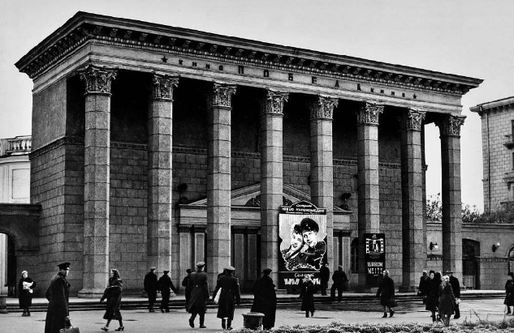В 1925 году по проекту инженера Госстроя С. А. Шестова было построено здание самого большого кинотеатра в городе на 800 мест. В то время здание входило в состав комплекса сооружений новосибирского Дворца Труда — нынешней Академии водного транспорта. Кинотеатр с громким названием «Пролеткино» открылся 15 января 1926 года. В 1936 году помещение кинотеатра было реконструировано архитектором В. С. Масленниковым, а сам кинотеатр получил новое название — «Октябрь».

Во время Великой Отечественной войны здание кинотеатра было переоборудовано в завод «Коминтерна», который был эвакуирован из Ленинграда и занимался производством патронов. На здании появились огромные трубы, из которых валил дым, а помещения, где раньше смотрели кино, заставили станками. Теперь здесь делали патроны и радиоаппаратуру для фронта. За время эксплуатации здания заводом оно пришло в полную негодность. Часть здания была разрушена, а помещения представляли собой очень печальное зрелище.

Кинотеатр «Пролеткино»,1930-е г.

В июле 1951 года началась очередная реконструкция здания по проекту архитекторов Г. Ф. Кравцова, Б. А. Биткина и А. П. Мордвового. Здание получило неоклассический фасад, восьмиколонный портик и округлые стены с арками по бокам. В новом здании появилось просторное фойе с эстрадой, буфетная стойка и кинозал на 628 мест.

9 мая 1952 года кинотеатр получил своё нынешнее название «Победа».

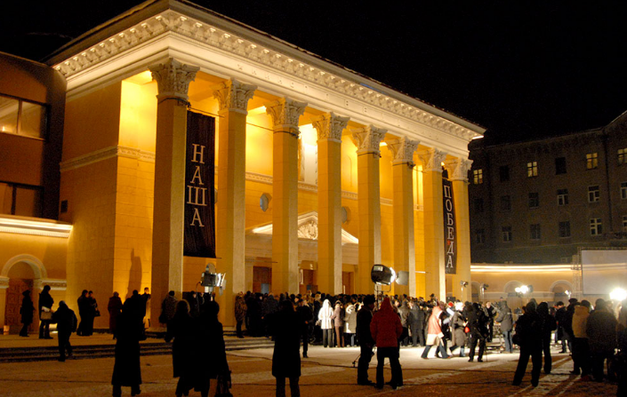В 2002 году в кинотеатре «Победа» началась масштабная реставрация. Для восстановления кинотеатра после трудных времен в девяностые была собрана уникальная команда специалистов из России, Италии, США, Финляндии и Эстонии. Перед творческой группой архитекторов и реставраторов стояла задача превратить «Победу» в современный киноцентр, сохранив при этом всё очарование зодчества сталинской эпохи. В декабре 2006 года легендарный кинотеатр возродился после проведённых масштабных реставрационных работ и вновь открыл двери для зрителей.

Репозиционирование «Победы» как Центра культуры и отдыха, объединяющего под одной крышей кинотеатр, галерею, концертные площадки, выставочные и лекционные залы, а также кафе и рестораны.

Кинотеатр «Победа» в наши дни

**Значение**

Кинотеатр «Победа» имеет огромное значение для Новосибирска и его жителей. Здание для самого большого кинотеатра было открыто для зрителей в 1926 году и с тех пор остается значимой частью города. Этот кинотеатр знают не только в других городах России, но и далеко за границей. А многие именитые гости говорят: «это лучший кинотеатр!». «Победа» является одним из главных символов Новосибирска, и время препровождение гостей в этом кинотеатре приносит им только удовольствие.

**Интересные факты**

- По задумке архитектора, с высоты птичьего полета форма здания должна была напоминать серп и молот, но из-за постоянных пристроек архитектурная целостность со временем потерялась.

- Современные киноманы любят коротать время в кофейне с черными стульями. Над одним из столиков прикреплена табличка с надписью: «Любимое место Александра Карелина». В пересчете на габариты обычного человека это, скорее, два места.

- Первая киностудия Новосибирска располагалась в подвале «Пролеткино». Там была оборудована лаборатория обработки пленки и монтажная комната.

Источники:

<https://vpobede.ru/info/history> - Официальный сайт кинотеатра Победа

<https://www.kp.ru/best/nsk/gorod-v-kotorom-hochetsya-zyt/kinoteatr-pobeda-novosibirsk/> - Комсомольская правда

<https://nsknews.info/materials/tayny-kinoteatra-pobeda-fakty-pochti-vekovoy-istorii-157187/> - Новости Новосибирска